  - COMMANDES D’ECLAIRAGE
Une gestion d’éclairage intelligente sera mise en place dans les amphithéâtres assurant l’extinction complète des sources lumineuses en cas d’inoccupation. Le système assurera une modularité des fonctionnements suivant l’activité pratiquée, Conférence, Projection… et devra être évolutif permettant d’anticiper une éventuelle extension à de nouvelles installations. Le principe de gestion sera basé sur la technologie DALI2, au standard CEI 62386. Le bus DALI sera utilisé pour le raccordement des luminaires et des détecteurs de présence, via des contrôleurs ou interfaces de bus raccordés à la GTB. Chaque luminaire sera adressé de manière individuelle, afin de remonter les états et les défauts de chaque appareil à la supervision.

Par l’intermédiaire des composants raccordés sur le BUS, cette solution assurera les fonctions suivantes :
- Gestion de l’occupation par détection de présence
- Variation des éclairages, seuil éclairement constant
- Eclairage principal de l’amphi segmenté en en minimum 2 groupes : 1er jour / 2ème jour
- Gestion des éclairages conférencier
- Gestion de l’éclairage tableau ou Ecran
- Par tableau de commande non accessible au public :
Gestion de la dérogation des différents circuits d’éclairage (Allumage / Extinction / Variation)
Gestion de Scénarios de lumière (Conférence, Projection…)
- Contrôle du renouvellement d’air et de la température par information des capteurs de présence au lot CVC
- Remise en lumière en cas de départ incendie
- Liaison GTB

Réglementation de Sécurité contre les risques d’incendie et de panique dans les Etablissements recevant du public : EC6.4 (arrêté du 19 novembre 2001) : Dans tout local pouvant recevoir plus de cinquante personnes, l'installation d'éclairage normal doit être conçue de façon que la défaillance d'un élément constitutif n'ait pas pour effet de priver intégralement ce local d'éclairage normal. En outre, un tel local ne doit pas pouvoir être plongé dans l'obscurité totale à partir de dispositifs de commande accessibles au public ou aux personnes non autorisées. Lorsque la protection contre les contacts indirects est assurée par des dispositifs de protection à courant différentiel résiduel, il est admis de regrouper les circuits d'éclairage des locaux accessibles au public de façon à n'utiliser pour ces locaux que deux dispositifs de protection différentiels tout en respectant, dans les locaux pouvant recevoir plus de cinquante personnes, la règle générale de l'alinéa ci-dessus
Le capteurs retenu sera de type « Multi-Maitre » sur protocole DALI 2 de marque BEG LUXOMAT ou techniquement équivalent et aura les caractéristiques techniques suivantes :

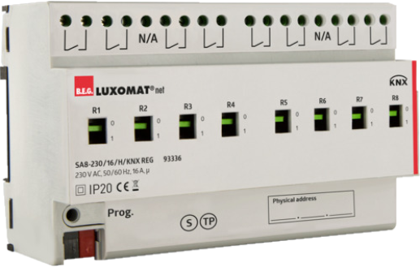
- Multi-capteur DALI type PDx-BMS-DALI2
Technologie DALI Multi-Maitre selon IEC 62386, partie 103
Compatible avec contrôleurs DALI 2 respectant la norme IEC 62386 partie 101/103/303/304.La section 0 fournit des informations sur l´attribution des locaux et la détection de mouvement sur le bus DALI selon IEC 62386 partie 303. La section 1 fournit les valeurs LUX sur le bus DALI selon CEI 62386 partie 304. Le paramétrage est possible par l´intermédiaire d´un contrôleur d´application multi-maîtres provenant de n’importe quel fabricant sur protocole DALI2
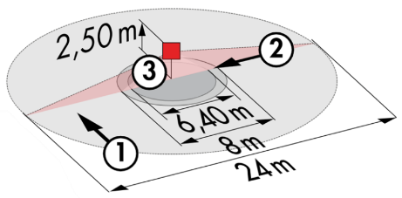
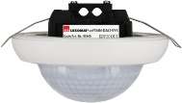
PD4N-BMS-DALI2-AP/FP : Ø24 m de biais, Ø8 m de face, Ø6.4 m activité assise
Applications : Amphithéâtre

